WTOREK 21.04.2020
I. Na podstawie obrazka, odpowiedz na pytania:
1. Ile jest pojemników na śmieci i jakie mają kolory?
2. Co chłopiec wrzuca do żółtego pojemnika, i z czego jest zrobiony ten przedmiot?
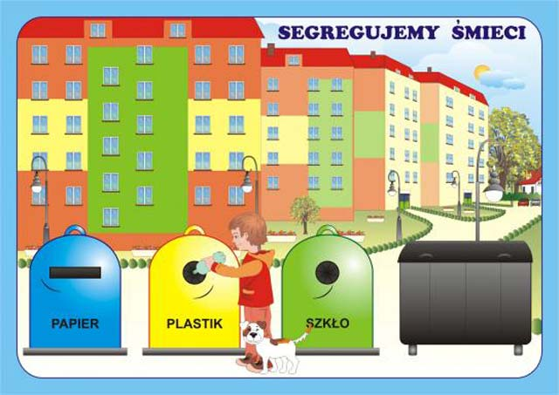
II. Będą ci potrzebne trzy kredki: żółta, niebieska i zielona. Poprowadź śmieci przez labirynt do właściwego pojemnika, każdy śmieć innym kolorem.
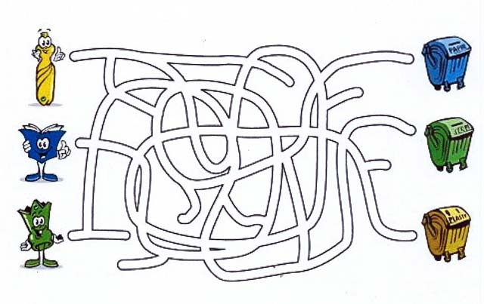
III. Zapytaj rodziców, jakie kolory powinny mieć pojemniki na śmieci na obrazku i połącz dzieci z odpowiednim pojemnikiem. Czy ty też segregujesz w domu śmieci?
